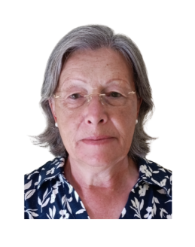
CURRICULUM

Eloína García Alemán es natural de El Palmital (Santa María de Guía, 1955)
Cursa Educación Primaria en la escuela de niñas del citado barrio. Estudia el bachillerato y COU en el Instituto de Enseñanza Media de Santa María de Guía.
Es Doctora en Psicología por la Universidad de La Laguna y Licenciada en Filosofía y Letras – Psicología, por la misma Universidad.
Oposita por la especialidad de Educación Preescolar (1983). Trabaja en Maspalomas, Las Palmas de Gran Canaria y Ojos de Garza. En 1984 entra a formar parte del equipo de Apoyo y Recursos de Educación Compensatoria en Las Remudas (Telde) En 1986 accede al SOEV (Servicio de Orientación Educativa y Vocacional), realizando su labor en seis centros educativos del municipio de Santa María de Guía. Se traslada, en 1987, dentro del mismo servicio, al Cono Sur de Las Palmas de Gran Canaria, donde trabaja durante diecisiete años, en Educación Primaria y en Educación Secundaria. En el año 2006 accede, por oposición, al cuerpo de Educación Secundaria y se traslada al EOEP Las Canteras donde desarrolla su labor durante doce años, siendo además la Coordinadora de dicho equipo de orientación, durante nueve años. Desde al año 2006, ha trabajado en el equipo de la Consejería de Educación que asesora y forma en el trabajo con niños y adolescentes con TDAH (Trastorno por Déficit de Atención e Hiperactividad), impartiendo cursos de formación para profesionales: profesores, orientadores, asesores e inspectores en distintos municipios de Gran Canaria, Tenerife, Lanzarote y Fuerventura, además de participar, como ponente, en Congresos y Jornadas relacionadas con el tema. También ha sido la responsable del asesoramiento a las familias con hijos TDAH y de impartir los seminarios de formación a las mismas.
Ha sido miembro de la Junta Directiva de la A.V. Brezal de El Palmital de Santa María de Guía, presidiendo la misma durante nueve años. También ha sido Concejal del Excmo. Ayuntamiento de Santa María de Guía durante diecisiete años, formando parte del grupo de gobierno en los años 1995 a 1999, en los que tenía delegadas las áreas de Cultura y Servicios Sociales.
Desde el año 2009 ha ejercido como Perito Psicóloga en el Tribunal Eclesiástico de la Diócesis de Canarias.
En el pasado curso supera la VI edición del curso de especialización en acompañamiento y mediación familiar en sede judicial, impartido por el SAMIC de la diócesis de Valencia.

